Heimadæmi – heimadæmi 11 hópverkefni
Arnar Sigurðsson

1.

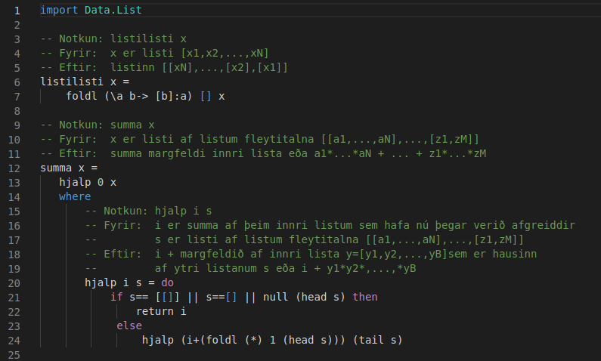

Prófanir:
